Intitulé de l’item (ou des items) évalué(s)
Compétences  Domaines du  programme | Rechercher, extraire et organiser l’information utile | Réaliser, manipuler, mesurer, calculer, appliquer des consignes | Raisonner, argumenter, pratiquer une démarche expérimentale ou technologique, démontrer | Présenter la démarche suivie, les résultats obtenus, communiquer à l’aide d’un langage adapté
Organisation et gestion de données
Nombres et calculs
Géométrie
Grandeurs et mesures

Ainsi que des compétences du pilier 4 (B2I)

Énoncé de la situation d’évaluation
Exercice :

Etablir une facture correspondant aux achats :

- 15 CD à 45 € pièce hors taxe
- 16 boîtes de chocolats à 42 € pièce hors taxe
- 7 journaux à 12,60 € pièce hors taxe
- 18 litres de lait à 2,40 € pièce hors taxe
La taxe est fixé à 5,5 %.

- Ouvrir une feuille de calcul sur un tableur (excel ou open office calc)
- Compléter votre feuille comme indiqué ci dessous :

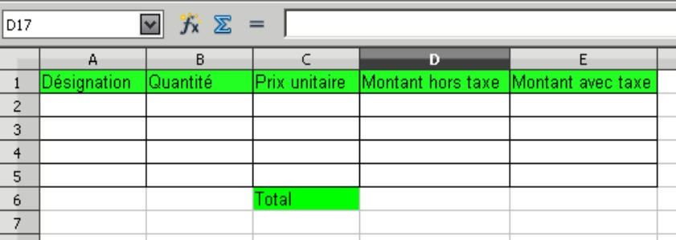
- Entrer les données dans les cellules A2 : A5.
- Entrer les données dans les cellules B2 : B5.
- Entrer les données dans les cellules C2 : C5.
- Quelle formule faut-il entrer dans la cellule D2 pour calculer le montant payé hors taxe ?
- Recopier cette formule de D3 à D5.
- Quelle formule faut-il entrer dans la cellule E2 pour calculer le montant payé avec la taxe de 5,5 % ?
- Recopier cette formule de E3 à E5.
- Quelle fonction du tableur peut-on utiliser pour calculer le montant total hors taxe payé dans la cellule D6 ?
- Proposer deux façons de compléter la cellule E6. Vérifier que vous obtenez le même résultat.
- Enregistrer votre travail sous le nom facture.

Critères de réussite (le minimum attendu de l’élève pour une validation positive)
Le travail est sauvegardé sur clé USB ou dans un répertoire.
Le tableau demandé doit être correctement rempli (les formules demandées aux questions 6, 8 et 10 sont correctes)
Commentaires des auteurs
L’exercice ne nécessite pas une grande virtuosité cependant il met en évidence :
D’une part , l’intérêt de l’usage d’un tableur
D’autre part , les capacités de l’élève à rechercher les informations.

Commentaires du groupe de relecture
Exercice intéressant mais l'énoncé mériterait de comporter moins de questions, d'être moins directif pour laisser à l'élève la possibilité de mettre réellement en jeu ses compétences.
Les critères de réussite doivent être retravaillés pour identifier rapidement ce qui permet de considérer la compétence acquise.

